МУНИЦИПАЛЬНОЕ БЮДЖЕТНОЕ ДОШКОЛЬНОЕ ОБРАЗОВАТЕЛЬНОЕ УЧРЕЖДЕНИЕ – ДЕТСКИЙ САД № 469

Технология

«Гость группы»

« Врач – стоматолог»

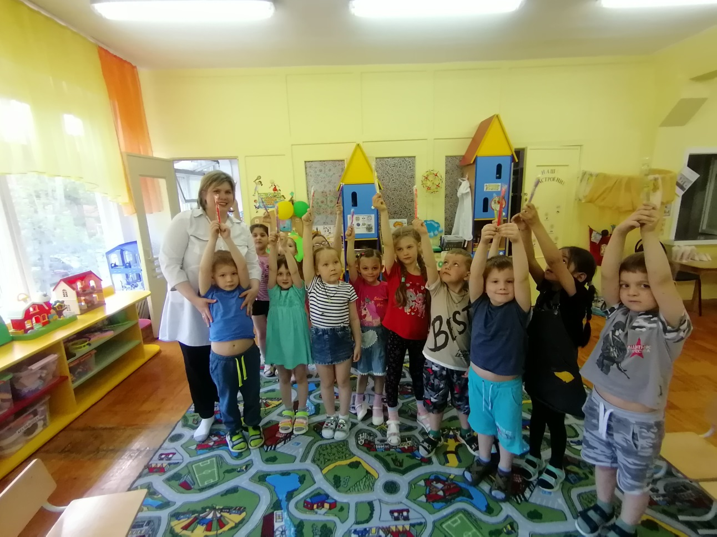

Воспитатель: Кузнецова Е.С.

2024 год

Инновационная технология «Гость группы» эффективно применяется в образовательной деятельности наших дошкольников. Очередным гостем в ДОУ стала мама воспитанника старшей группы Музипова Георгия — врач – стоматолог Ирина Алексеевна.
Суть технологии «Гость группы» заключается в том, что родители приходят в группу детского сада и рассказывают детям о своей профессии, орудиях труда и результатах своей деятельности.
Реализуя задачи такого важного в настоящее время направления работы ДОУ, как ранняя профориентация, формат встреч с родителями воспитанников способствует ознакомлению дошкольников с трудом взрослых.
Для этого вместе с родителями мы составляем конспект встречи, включающий беседу, занятие, игры. Обговариваем наличие определённых атрибутов, способствующих развитию эмоциональной отзывчивости, повышению активности детей.
Начала встречу Ирина Алексеевна с истории, как у нее, маленькой девочки, заболел зуб, как ей попался добрый и отзывчивый врач – стоматолог, которой вылечил больной зуб и определил ее дальнейшую профессию.
Из интересного рассказа Ирины Алексеевны ребята узнали, что ходить к стоматологу нужно два раза в год, чтобы своевременно устранять то, что может повредить зубам. Важно помнить, что здоровье зубов зависит от пищи, которую вы едите. Большое количество сахара (сладости), газированные напитки (Пепси, Кола) портят ваши здоровые зубки. И они могут стать со всем некрасивыми. Необходимо кушать полезную еду, которая будет только укреплять ваши зубы: творог, пить молоко, т.к. в молочных продуктах много кальция, из которого и состоят наши зубы и есть овощи и фрукты. В игре «Полезные и не полезные продукты», ребята закрепили знания о продуктах, влияющих на крепость зубов.
Затем прошел мастер – класс по правилам чистке зубов. Сначала ребята потренировались на макете, а затем индивидуальными зубными щетками имитировали движения в воздухе.
Мероприятие «Гость группы» сближает семью и дошкольное учреждение. На сегодняшний день можно с уверенностью сказать, что эта форма работы дает очень важный результат: родители из «зрителей» и «наблюдателей» становятся активными участниками встреч и помощниками воспитателя, создается атмосфера взаимоуважения и сотрудничества.

